Instalación de ROS

MATERIA
Dinámica y Control de robots

DOCENTE
Carlos Enrique Moran Garabito.

ALUMNOS
Luis Martin Santoyo Mujica
José Guadalupe Barrios Sanchez
Ricardo Israel Macías Cisnado
Josué Adrián Moreno Martínez

Tlajomulco de Zúñiga, Jalisco, mayo de 2019

I. Objetivo.

Instalar y visualizar el programa ROS y turtlesim en Ubuntu.

II. Materiales:

- Computadora con Ubuntu previamente instalado (máquina virtual/partición).
- Conexión a Internet

III. Procedimiento.
Primer Paso:
Para la instalación de ROS en Ubuntu, tendremos como primer paso la configuración de los repositorios del sistema.

- Buscar en aplicaciones el programa software y actualizaciones.
- Una vez abierto el programa, activa todos los campos de la sección descargable desde internet, tal como aparece en la imagen 1.1

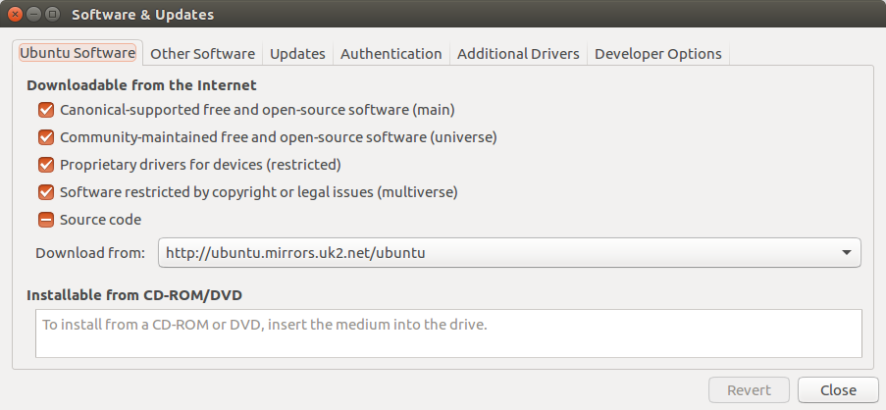
Imagen 1.1

- Finalmente selecciona el botón de cerrar y espera a que estos cambias sean guardados.

Segundo Paso:
Configuración del “sources.list, esto se hace para configurar la computadora, para aceptar software de los paquetes de datos de ros.

- Para esto, es necesario ingresar el siguiente comando a la terminal de Ubuntu.

sudo sh -c 'echo "deb http://packages.ros.org/ros/ubuntu $(lsb_release -sc) main" > /etc/apt/sources.list.d/ros-latest.list'

- Para ingresar a la terminal de Ubuntu, tienes que presionar las teclas Ctrl+Alt+T al mismo tiempo, como aparece en la figura Imagen 1.2.

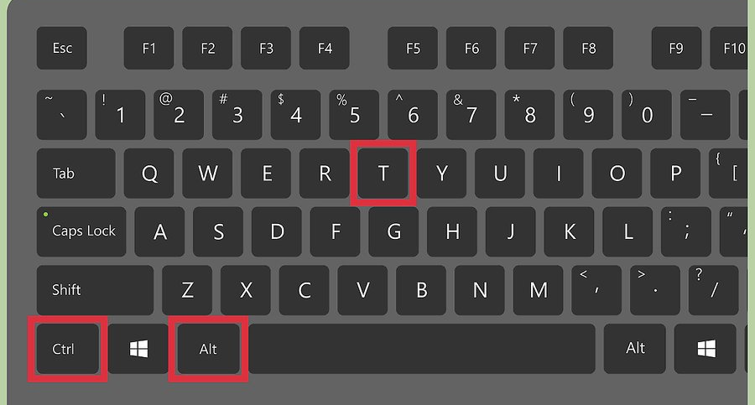
Imagen 1.2
Tercer Paso:
Configuración de Keys.

- Para esto, es necesario ingresar el siguiente comando a la terminal de Ubuntu.

sudo sh -c 'echo "deb http://packages.ros.org/ros/ubuntu $(lsb_release -sc) main" > /etc/apt/sources.list.d/ros-latest.list'

- Para ingresar a la terminal de Ubuntu, tienes que presionar las teclas Ctrl+Alt+T al mismo tiempo, como aparece en la figura Imagen 1.2.

Cuarto Paso:
Instalación del programa ROS.

- Para esto, es necesario estar seguros que nuestro sistema se encuentre actualizado, por lo que ingresaremos el siguiente comando a la terminal de Ubuntu.
sudo apt update

- Una vez comprobado nuestro sistema, realizaremos la instalación de ROS mediante el siguiente comando.

sudo apt install ros-melodic-desktop-full

- Finalmente, esperamos que el proceso termine para continuar con el siguiente paso.

Quinto Paso:
Inicialización de rosdep.

Para trabajar con ROS, es necesario inicializar rosdep, el cual nos permitirá instalar dependencias del sistema, esto para la compilación de componentes centrales de ROS.

- Para esto, es necesario ingresar los siguientes comandos a la terminal de Ubuntu.

sudo rosdep init
rosdep update
Quinto Paso:
Configuración del entorno.

- Para esto, es necesario ingresar los siguientes comandos a la terminal de Ubuntu.

echo "source /opt/ros/melodic/setup.bash" >> ~/.bashrc
source ~/.bashrc

Sexto Paso:
Hora de correr ROS y Turtlesim.

- Para esto, es necesario ingresar el siguiente comando a la terminal de Ubuntu.
Comando para correr ROS → roscore

- Para el caso de Turtlesim, es necesario ingresar los siguientes comandos a la terminal de Ubuntu.

Correr tuertlesim → rosrun turtlesim turtlesim_node
Mover turtlesim con el teclado → rosrun turtlesim turtle_teleop_key

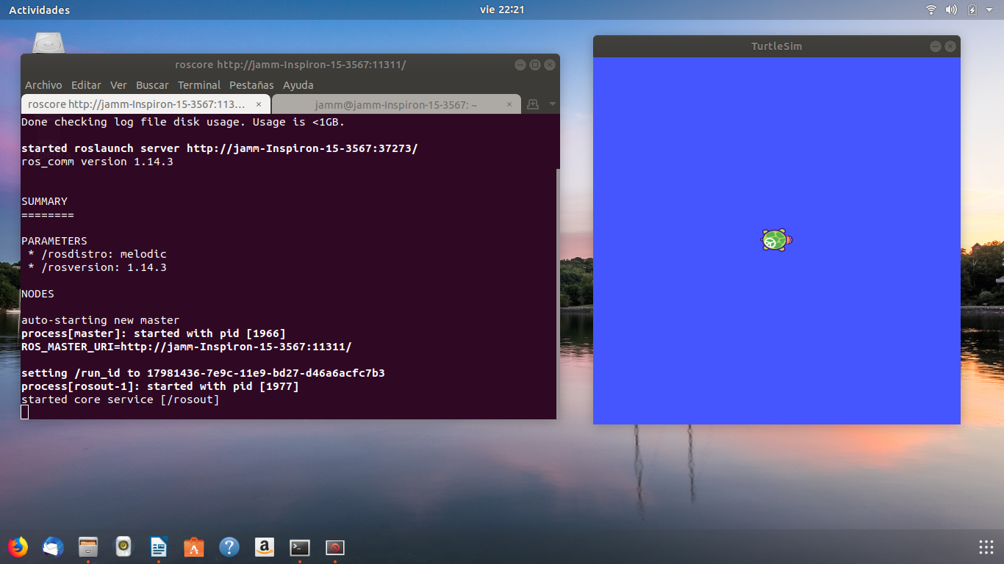
Imagen 2.1 Ejemplificación de ROS y turtlesim

- Resultados:

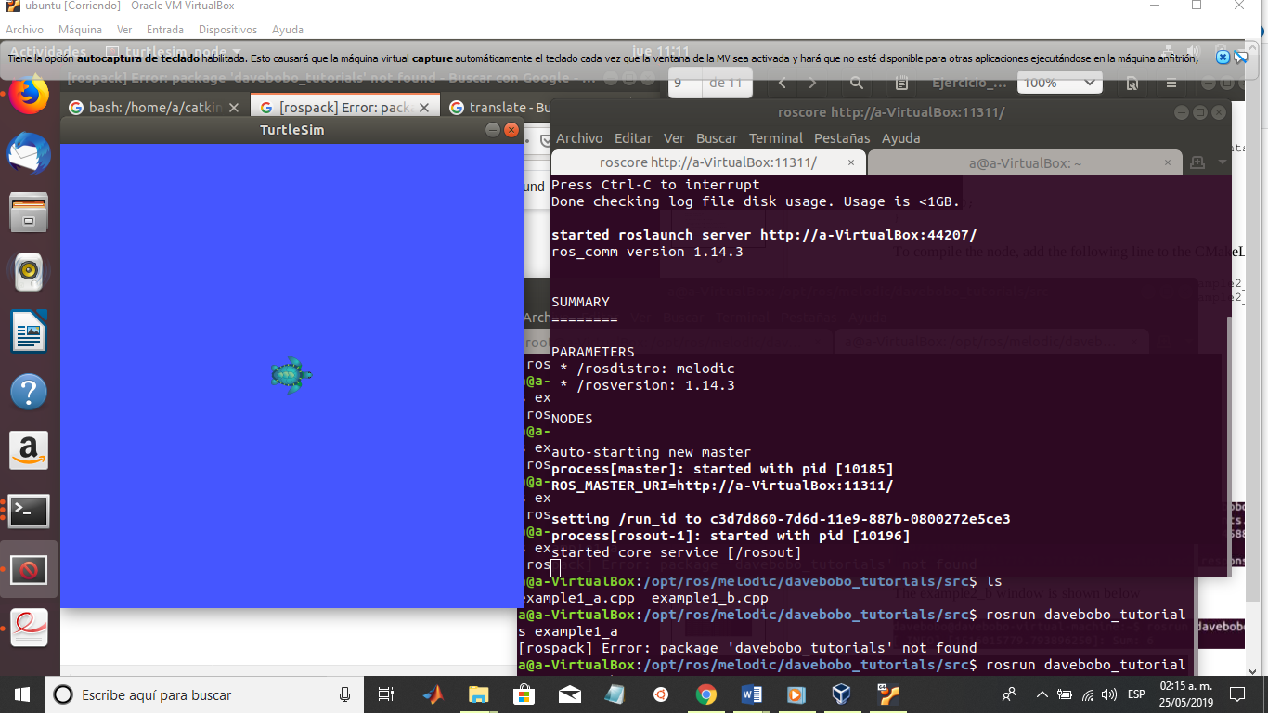
2.2 Imagen del resultado final de la practica

En la Imagen 2.2 se muestra el resultado del procedimiento antes mencionado, el cual, al ser realizado, se tuvieron muy pocos inconvenientes de los cuales se pueden mencionar, algunos como errores en la línea de comando, con los cuales entorpecía la instalación de ROS, quitando este error se puede decir que con el desarrollo de esta práctica se aclara más el conocimiento del programa ROS para futuras prácticas.

